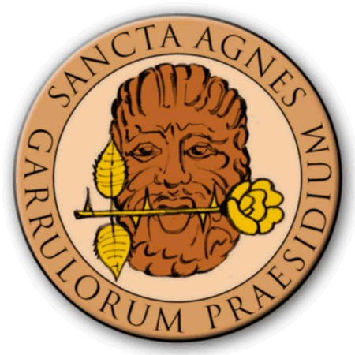
IL PIANETA MALDICENZA 2014
Nona Edizione

COMUNICATO STAMPA

LA BUONA CUCINA AL PIANETA MALDICENZA
GRAZIE AGLI STUDENTI DELL’ALBERGHIERO

Alla rassegna “Pianeta Maldicenza 2014” protagonista anche la buona cucina aquilana e una delle eccellenze cittadine, l’Istituto Alberghiero “Leonardo da Vinci”. E’ il risultato, questo del sodalizio tra l'Istituto alberghiero, l'Associazione culturale della Confraternita dei Devoti di Sant'Agnese e dell’Accademia della Cucina aquilana. L’iniziativa, nell’ambito della Nona Rassegna che parte giovedì 16 gennaio, è stata illustrata stamane in una conferenza stampa presso l’Istituto.
Due gli aspetti salienti: la lunga collaborazione alla Rassegna da parte dell’Istituto con la preparazione del famoso dolce, “La Treccia di Sant’Agnese”, inventata su ricetta degli stessi studenti coordinati dal docente Domenico Di Benedetto e che sarà distribuita gratuitamente domenica 19 gennaio dalle ore 18 in piazza Palazzo; la preparazione, per il secondo anno, del menù alla Cena della Confraternite storiche (venerdì 17 gennaio), da parte degli studenti (coordinati dal docente Valentino Ciccarelli) che serviranno anche a tavola nel noto ristorante cittadino “Villa Feronia”.
«Vogliamo esaltare l'aspetto gastronomico della tradizione agnesina- ha spiegato il giornalista Angelo De Nicola, presidente dell’Associazione dei Devoti- e un plauso particolare va all'Istituto alberghiero che più di tutti può aiutarci in questo compito».
Durante la presentazione, nell'Aula magna, c'era anche un altro cronista, Demetrio Moretti, Delegato dell'Accademia della Cucina Aquilana, che ha evidenziato la ferma volontà di operare a favore dei giovani: «Il nostro lavoro va oltre il recensire ristoranti e scoprire ricette nuove. Il nostro scopo è andare incontro ai giovani che dedicano la vita all'enogastronomia. E ristorante Villa Feronia si è dimostrata aperta a un'iniziativa di questo genere, con lo chef disponibile ad aprire la sua cucina ai nostri ragazzi che cucineranno i prelibati piatti del menu, tutto rigorosamente a chilometro zero. Alla cena saranno ospitati i rappresentanti della città e i membri delle Confraternite», ha concluso Moretti. Presente anche il titolare di Villa Feronia, Roberto Spagnoli, che ha sottolineato come l’iniziativa diventa anche un’occasione per gli studenti di affacciarsi nel mondo del lavoro perchè qualche ragazzo, dopo l’evento dello scorso anno, è stato ingaggiato.
Il padrone di casa, Domenico Evangelista, preside dell'Istituto, ha voluto ringraziare la disponibilità dei suoi studenti, degli insegnanti e degli organizzatori della Rassegna, esaltando la sua volontà di dare spazio ai giovani. La nostra scuola collabora da anni con la manifestazione “Pianeta Maldicenza” e i Devoti di Sant'Agnese, caratteristiche tipiche della nostra aquilanità. Una manifestazione importante soprattutto in un momento difficile per la nostra città. Noi siamo fortemente legati al luogo in cui ci troviamo e alle tradizioni del territorio- ha concluso Evangelista-. Per questo motivo 10 anni fa abbiamo creato il nostro dolce, la treccia di Sant'Agnese».
L’Aquila, 14 gennaio 2014

In allegato il menù di questa edizione

